|  |  |  |
| --- | --- | --- |
| **с. ЧУМАКОВО Куйбышевского р-на Новосибирской области** |  | **УЧРЕДИТЕЛЬ**  **Администрация**  **Чумаковского**  **сельсовета** |

**Вестник № 521**

# 25 января 2024

# О ф и ц и а л ь н ы е д о к у м е н т ы

## Ч у м а к о в с к о г о с е л ь с о в е т а

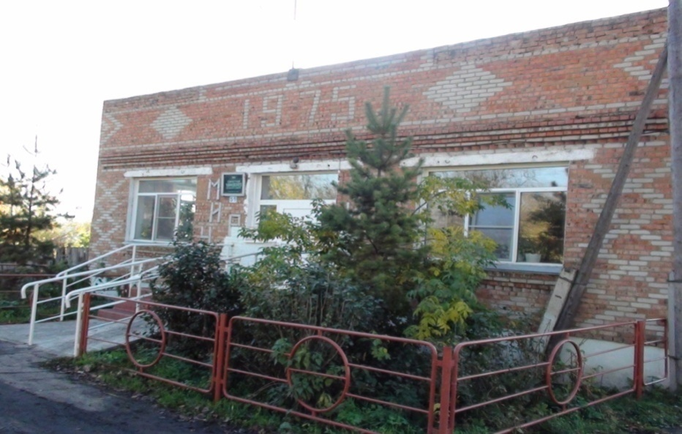

**СОВЕТ ДЕПУТАТОВ**

**ЧУМАКОВСКОГО СЕЛЬСОВЕТА**

**КУЙБЫШЕВСКОГО РАЙОНА**

**НОВОСИБИРСКОЙ ОБЛАСТИ**

**ШЕСТОГО СОЗЫВА**

**РЕШЕНИЕ**

Сорок восьмой сессии

22.01.2024г. № 4

О внесении изменений в Решение сессии Совета депутатов Чумаковского сельсовета Куйбышевского района Новосибирской области от

28. 10.2021г. №4 «Об утверждении Положения о муниципальном жилищном контроле на территории Чумаковского сельсовета Куйбышевского района Новосибирской области»

В соответствии с Федеральным законом N 483-ФЗ вступившим в силу с 04.08.2023 г., Уставом Чумаковского сельсовета Куйбышевского района Новосибирской области Совет депутатов Чумаковского сельсовета Куйбышевского района Новосибирской области

РЕШИЛ:

Внести в Положение о муниципальном жилищном контроле на территории Чумаковского сельсовета Куйбышевского района Новосибирской области , утвержденного решением Совета депутатов Чумаковского сельсовета Куйбышевского района Новосибирской области от 28. 10.2021г. №4следующие изменения:

1. Пункт 2.11. дополнить подпунктами:

Контролируемое лицо вправе обратиться в контрольный (надзорный орган с заявлением о проведении в отношении его профилактического визита.

Контрольный орган рассматривает заявление контролируемого лица в течение десяти рабочих дней с даты регистрации указанного заявления и принимает решение о проведении профилактического визита либо от отказе в его проведении с учетом материальных. Финансовых и кадровых ресурсов контрольного (надзорного) органа, категории риска объекта контроля, о чем уведомляет контролируемое лицо.

Контрольный (надзорный) орган принимает решение об отказе в проведении профилактического визита по заявлению контролируемого лица по одному из следующих оснований:

1) От контролируемого лица поступило уведомление об отзыве заявления о проведении профилактического визита;

2) В течение двух месяцев до даты подачи заявления контролируемого лица контрольным (надзорным) органом было принято решение об отказе в проведении профилактического визита в отношении данного контролируемого лица.

3) В течение шести месяцев до даты подачи заявления контролируемого лица проведение профилактического визита было невозможно в связи с отсутствием контролируемого лица по месту осуществления деятельности либо в связи с иными действиями (бездействием) контролируемого лица, повлекшими невозможность проведения профилактического визита.

4) Заявление контролируемого лица содержит нецензурные либо оскорбительные выражения, угрозы жизни, здоровью и имуществу должностных лиц контрольного (надзорного) органа либо членов их семей.

В случае принятия решения о проведении профилактического визита по заявлению контролируемого лица контрольный (надзорный) орган в течение двадцати рабочих дней согласовывает дату проведения профилактического визита с контролируемым лицом любым способом, обеспечивающим фиксирование такого согласования и обеспечивает включение такого профилактического визита в программу профилактики рисков причинения вреда (ущерба) охраняемым законом ценностям.

2.Актуальную редакцию Положения о муниципальном жилищном контроле на территории Чумаковского сельсовета Куйбышевского района Новосибирской области опубликовать на официальном сайте администрации Чумаковского сельсовета в сети «Интернет» и в периодическом печатном издании органов местного самоуправления «Вестник».

Председатель Совета депутатов

Чумаковского сельсовета

Куйбышевского района

Новосибирской области Л.В.Богданова

Глава Чумаковского сельсовета

Куйбышевского района

Новосибирской области А.В. Банников

**СОВЕТ ДЕПУТАТОВ**

**ЧУМАКОВСКОГО СЕЛЬСОВЕТА**

**КУЙБЫШЕВСКОГО РАЙОНА**

**НОВОСИБИРСКОЙ ОБЛАСТИ**

**ШЕСТОГО СОЗЫВА**

**РЕШЕНИЕ**

Сорок восьмой сессии

22.01.2024г. № 5

О внесении изменений в Решение сессии Совета депутатов Чумаковского сельсовета Куйбышевского района Новосибирской области от

28. 10.2021г. №5 «Об утверждении Положения о муниципальном контроле на автомобильном транспорте, городском наземном электрическом транспорте и в дорожном хозяйстве в границах населенных пунктов Чумаковского сельсовета Куйбышевского района Новосибирской области»

В соответствии с Федеральным законом N 483-ФЗ вступившим в силу с 04.08.2023 г., Уставом Чумаковского сельсовета Куйбышевского района Новосибирской области Совет депутатов Чумаковского сельсовета Куйбышевского района Новосибирской области

РЕШИЛ:

1. Внести в Положение о муниципальном контроле на

автомобильном транспорте, городском наземном электрическом транспорте и в дорожном хозяйстве в границах населенных пунктов Чумаковского сельсовета Куйбышевского района Новосибирской области, утвержденного решением Совета депутатов Чумаковского сельсовета Куйбышевского района Новосибирской области от 28. 10.2021г. № 5 следующие изменения:

1. Пункт 2.11. дополнить подпунктами:

Контролируемое лицо вправе обратиться в контрольный (надзорный орган с заявлением о проведении в отношении его профилактического визита.

Контрольный орган рассматривает заявление контролируемого лица в течение десяти рабочих дней с даты регистрации указанного заявления и принимает решение о проведении профилактического визита либо от отказе в его проведении с учетом материальных. Финансовых и кадровых ресурсов контрольного (надзорного) органа, категории риска объекта контроля, о чем уведомляет контролируемое лицо.

Контрольный (надзорный) орган принимает решение об отказе в проведении профилактического визита по заявлению контролируемого лица по одному из следующих оснований:

1) От контролируемого лица поступило уведомление об отзыве заявления о проведении профилактического визита;

2) В течение двух месяцев до даты подачи заявления контролируемого лица контрольным (надзорным) органом было принято решение об отказе в проведении профилактического визита в отношении данного контролируемого лица.

3) В течение шести месяцев до даты подачи заявления контролируемого лица проведение профилактического визита было невозможно в связи с отсутствием контролируемого лица по месту осуществления деятельности либо в связи с иными действиями (бездействием) контролируемого лица, повлекшими невозможность проведения профилактического визита.

4) Заявление контролируемого лица содержит нецензурные либо оскорбительные выражения, угрозы жизни, здоровью и имуществу должностных лиц контрольного (надзорного) органа либо членов их семей.

В случае принятия решения о проведении профилактического визита по заявлению контролируемого лица контрольный (надзорный) орган в течение двадцати рабочих дней согласовывает дату проведения профилактического визита с контролируемым лицом любым способом, обеспечивающим фиксирование такого согласования и обеспечивает включение такого профилактического визита в программу профилактики рисков причинения вреда (ущерба) охраняемым законом ценностям.

1. 2.Актуальную редакцию Положения о муниципальном контроле на

автомобильном транспорте, городском наземном электрическом транспорте и в дорожном хозяйстве в границах населенных пунктов Чумаковского сельсовета Куйбышевского района Новосибирской опубликовать на официальном сайте администрации Чумаковского сельсовета в сети «Интернет» и в периодическом печатном издании органов местного самоуправления «Вестник».

Председатель Совета депутатов

Чумаковского сельсовета

Куйбышевского района

Новосибирской области Л.В.Богданова

Глава Чумаковского сельсовета

Куйбышевского района

Новосибирской области А.В. Банников

|  |  |  |
| --- | --- | --- |
| Председатель редакционного Совета | адрес издателя: | тираж |
| А.В. Банников | с. Чумаково, ул. Ленина, 59 | 50 экз. |